LABORATORNÍ CVIČENÍ Z BIOLOGIE ČLOVĚKA – SRDCE A CÉVY

Teoretický úvod: (z učiva oběhové soustavy vypracují studenti samostatně se zaměřením na tepovou frekvenci, činnost srdce a krevní tlak)

úkol č. 1: Zjišťování hodnot srdeční (tepové) frekvence a jejich změn.
úkol č. 2: Poslech srdeční aktivity fonendoskopem.
úkol č. 3: Měření krevního tlaku.

úkol č. 1: Zjišťování hodnot srdeční (tepové) frekvence a jejich změn.
Cílem tohoto úkolu je zjištění vlastních hodnot tepové frekvence v klidu i po zátěži a jejich srovnání se spolužáky.

a) Podle pokynů vyučujícího proveď správné zjišťování a měření tepové frekvence (TF).
(Měřit budeme po dobu 15 vteřin /potom x 4/ = za 1 minutu)
b) Zjisti hodnotu klidové TF v danou denní dobu a v daných podmínkách.
c) Jelikož nejde o hodnotu „klidovou“, je třeba ji srovnat z měření, které je nutné provést v nejbližší době případně ráno asi 5 minut po probuzení.
d) Další hodnotu zjisti ihned po určitém druhu menší fyzické zátěže, následně po době 1, 2 a 3 minut.
e) Z vlastních výsledků měření (a současně z výsledků spolužáků) sestroj graf a okomentuj průběh křivek. Srovnávej své hodnoty nejen se spolužáky, ale také s optimálními hodnotami TF (klidové, ale třeba i maximální). Nezapomínej na individualitu jedince, fyzickou trénovanost, srdeční nemoci,…….V závěru zhodnoť význam tohoto měření.

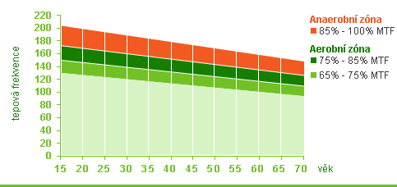

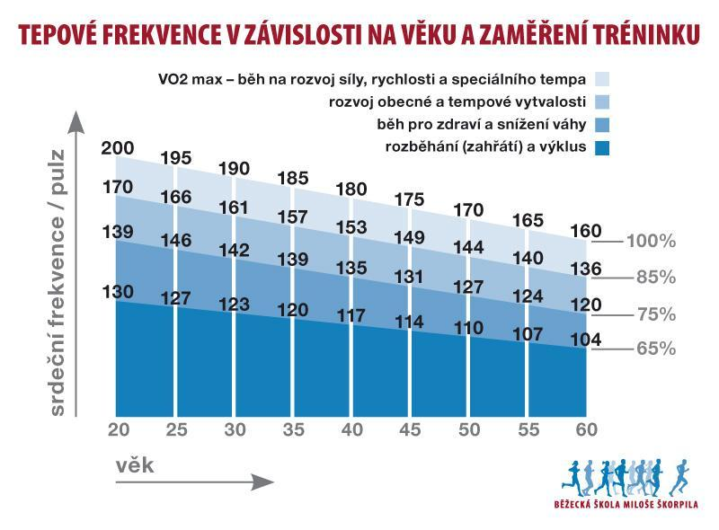

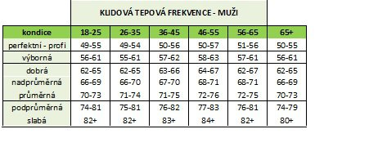

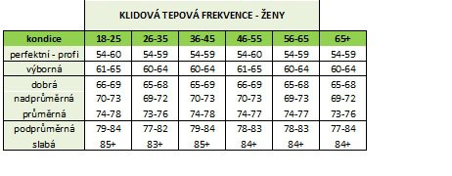

f) Z hodnot TF před zátěží a po zátěži lze stanovit i tzv. Ruffierův index (RI):

RI = /(TF1 + TF2 + TF3) x 4 – 200/ : 100

TF1 = TF v klidu (15´)
TF2 = TF ihned po zátěži (15´)
TF3 = TF za další jednu minutu (15´)

Výsledky: RI menší než 0 = výborná zdatnost
RI 0,1 – 5 = velmi dobrá zdatnost
RI 5,1 – 10 = průměrná zdatnost
RI 10,1 – 15 = podprůměrná zdatnost
RI větší než 15 = nedostatečná zdatnost

úkol č. 2: Poslech srdeční aktivity fonendoskopem.

a) Pomocí fonendoskopu poslouchej srdeční aktivitu buď na svém těle, ale ideálně na těle spolužáka.
b) Při použití fonendoskopu zajisti očištění jeho částí, které se vkládají do zvukovodů (desinfekce přiloženou látkou).
c) Auskultaci srdce provádíme pomocí fonendoskopu v poslechových místech jednotlivých chlopní, podle potřeby lze sledovat propagaci zvuku (např. v levé axilární čáře, mezi lopatkami). Vyšetřujeme ve třech polohách – vleže na zádech, vleže na levém boku a vsedě, pacient je svlečený do půl těla. Poslechu předchází palpace – nalezení místa úderu srdečního hrotu, možných vírů v poslechových místech. Vyšetřujeme při normálním dýchání i při apnoických pauzách, aby se vyloučily dýchací šelesty ("nadechnout, vydechnout, nedýchat").

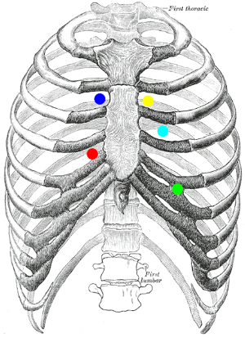
zvuky pulmonální
(poloměsíčité) chlopně

zvuky aortální (poloměsíčité)
chlopně tzv. Erbův bod

zvuky trojcípé chlopně
zvuky dvojcípé (mitrální)
chlopně

Zvuky dělíme podle původu na srdeční a mimosrdeční (vznik v perikardu, velkých cévách). Srdeční zvuky se dělí na ozvy (do 0,1 s) a šelesty (nad 1 s).
Ozvy se dělí podle mechanismu vzniku na:
- uzavírací – I. (systolická), II. (diastolická)
- plnicí – III., IV.
- přídatné zvuky – otevírací (zúžené venózní ústí), ejekční (kliky, tepenné ústí)
I. a II. ozva jsou slyšet vždy, ostatní zvuky se lokalizují buď mezi I. a II. ozvu – jevy systolické, nebo II. a I. ozvu – jevy diastolické.
Bližší informace lze nalézt na:
https://www.wikiskripta.eu/w/Vyšetření_srdce_poslechem
úkol č. 3: Měření krevního tlaku

a) Seznam se s obsluhou měřícího digitálního přístroje (tonometru) pro zjišťování hodnot krevního
tlaku.
b) Podle postupu (je také součástí informační brožury k tonometru) proveď alespoň dvě měření (s odstupem min. 5 minut) svého krevního tlaku na pažní tepně. Porovnej zjištěné hodnoty se spolužáky i s optimálními údaji vzhledem ke svému věku, pohlaví i fyzické zdatnosti a zdravotnímu stavu.
c) Další měření proveď po menší fyzické zátěži, kdy je možné zjistit, jak oběhový systém reaguje na změnu. Lze volit i změnu polohy těla (leh, sed, stoj).
d) Proveď potřebná srovnávání a vyhodnocení. V závěru zhodnoť význam tohoto měření.
Pozor na rozdílné údaje ve zdrojích informací pro hodnoty správného krevního tlaku (vhodná jek inzultace s odborníky – lékaři).

